Pressmelding fra Fjellinjen
Trafikken omtrent på samme nivå som før pandemien i Fjellinjens bomstasjoner
Tallene for april viser at trafikkvolumet nå er på omtrent samme nivå som før pandemien. Slik var det også i fjor høst, da vi levde nokså normalt.
De to siste årene har april vært preget av strenge koronarestriksjoner. Sammenligner man årets apriltall med april 2021, da det fortsatt var strenge koronarestriksjoner, ser vi en økning i trafikken på 18 prosent.
Kjøretøyfordeling
I april ble det registrert 31,3 millioner passeringer i Fjellinjens tre bomringer.
Tabellen under viser en prosentvis fordeling i alle Fjellinjens bomstasjoner, med endring siste 12 måneder i prosentpoeng.
Nullutslippskjøretøy innenfor «Stor bil» og elvarebiler er skilt ut som egne kategorier. Kategorien «Stor bil» inneholder både busser og næringstransport. Blant nullutslipp for store biler er det store flertallet elbusser.
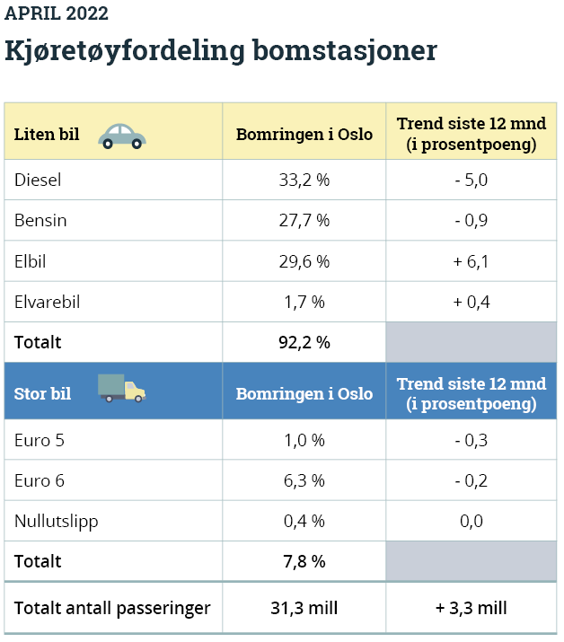
Tallene er basert på foreløpig tallmateriale.

